Токоизмерительные клещи
Даже начинающие электрики знают о том, что для измерения тока прибор включают последовательно в цепь. Для этого, как минимум, необходимо сделать один разрыв цепи, потом два подключения, и все это повторить в обратном порядке. Скажем честно, процедуру эту мало кто любит. Тем не менее, замеры тока многое могут сказать о состоянии вашего электрохозяйства.
Все стало намного проще с появлением в арсенале электриков клещей токоизмерительных. Долгое время их конструкция была основана на трансформаторе тока и позволяла измерять величину только синусоидального тока промышленной частоты. Не думайте, что этого мало. Вы представьте себе шкаф, в котором десятки проводов. Попробуйте все это отключить и «врезать» в цепь обычный прибор. А с помощью токовых клещей это делается за одну минуту и без отключения, без остановки производства.
Несколько позже появились токовые клещи постоянного и переменного тока на основе датчика Холла. С этого момента проблема замера силы тока в электрических цепях перестала существовать. Следующими шагами на пути расширения функционала этого прибора стало объединение клещей в одном корпусе с мультиметром и создание цифровых вариантов.
Представляем современный парк
В нашем интернет – магазине представлены лучшие мировые образцы токоизмерительных клещей. В основном, в виде мультиметра с токоизмерительными клещами. Это самый востребованный, в настоящее время, комбинированный электроизмерительный прибор. Чтобы клещи токоизмерительные купить, достаточно зайти на сайт нашего интернет-магазина и выбрать подходящие, воспользовавшись подробными описаниями. В широком ассортименте мы предлагаем следующие виды клещей токовых цифровых:
- клещи токоизмерительные м266с;
- токовые клещи dt;
- токоизмерительные клещи mastech;
- токовые клещи uni t.
Большой популярностью пользуется прибор под названием Digital Multimeter DT-266C. Это, по сути, универсальный прибор, который имеет функцию измерения переменного тока величиной до 1000 А. Кроме того, им можно измерять постоянные и переменные напряжения в пределах, характерных для большинства мультиметров. А также широкий спектр сопротивлений. Следует отметить, что практически все эти приборы родом из Китая, и отсюда труднопереносимая путаница в их названиях. Описанный выше универсальный прибор на многих сайтах называют тестером или токоизмерительными клещами, а на некоторых всеми названиями одновременно.
К сожалению, в нашу компетенцию не входит классификация китайских приборов, но мы хотим помочь вам разобраться в данном вопросе и даем следующий совет: не доверяйте названиям на сайтах, смотрите непосредственную инструкцию по применению (мануал) к конкретному прибору. Таким образом, вы узнаете, подходит ли данный прибор для намеченных вами измерений.
Проверенный и надежный mastech
Уже не первый год этот китайский производитель радует потребителей серией своих многофункциональных приборов. Из общего ряда неплохих приборов выделяются своим функционалом и надежностью AC/DC токовые клещи MS2109A. Максимальные высоты, которые берет этот прибор – это 600В постоянного и переменного напряжения и 600А постоянного и переменного тока. Для домашних работ и работ с промышленным напряжением, этого более чем достаточно.
Диапазон замеряемых сопротивлений резисторов настолько широк, что этот прибор в какой-то мере способен заменить мегометр. Радиолюбители и наладчики радиоаппаратуры с удовольствием воспользуются возможностью измерение частоты до 10МГц и замера емкости конденсаторов. Обозреватели отмечают некоторую медлительность при замерах конденсаторов ёмкостью более 400 мкФ, что нисколько не портит общего впечатления от работы прибора.
Как и большинство токоизмерительных клещей, MS2109A не может измерять силу тока щупами. Более того, специалисты советуют вынимать щупы из своих гнезд при замерах тока клещами. А еще ими отмечена довольно высокая точность этого прибора во всех видах измерений и рекомендовано применение их как полупрофессионального инструмента.

Лучшие из лучших
Для профессионалов мы предлагаем обратить внимание на серию UT200 Series от производителя Uni-Trend Technology Limited. В частности, на самую многофункциональную модель из этой серии UT204A.
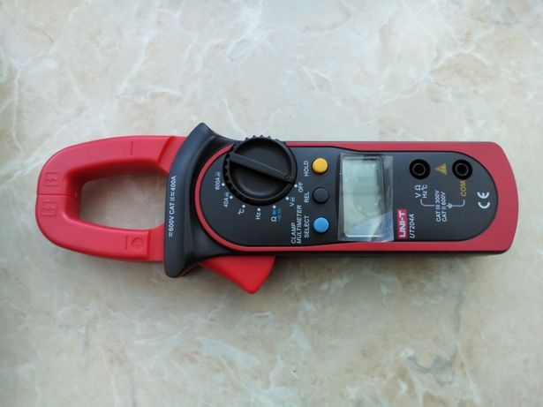
Легкий (224 гр.) компактный прибор с дисплеем 38 мм. имеет замечательную функцию автоматического выбора диапазона измерений. Измеряет постоянные и переменные напряжения и токи. Кроме того имеет:
- возможность измерять сопротивление, емкость, частоту, температуру;
- режимы проверки диодов и прозвонки цепей;
- функции удержания показаний и измерения относительных величин;
- функцию индикации заряда батареи.
В умелых руках такой прибор превращается в мобильную лабораторию.

